Madde İmleri ve Numaralandırma

Sıralı veya sırasız listeler oluşturmak için madde imleri ve numaralandırma seçeneğini kullanabilirsiniz.

Madde İşaretli ve Numaralandırılmış Listeler Oluşturma

Yazılı olan metinleri madde işaretli veya numaralandırılmış liste haline getirmek istiyorsanız öncellikle o metni seçmeniz gerekmektedir. Yazacağınız metni liste şeklinde yazmak istiyorsanız metni gireceğiniz noktaya tıklayınız. Daha sonrası için üç farklı yöntem kullanabilirsiniz.

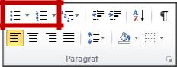
- Giriş sekmesi:

  - Paragraf bölümünde Madde İşaretleri veya

Numaralandırma seçeneklerinden istediğinize tıklayın.

- Fare ile sağ tıklayınca açılan menü:

  - Madde İşaretleri veya Numaralandırma seçeneklerinden istediğinizi tıklayın.

- Elle madde işareti veya liste numarası ekleme:

  - Kullanmak istediğiniz bir şekil veya rakamı dokümanınıza ekleyin.

  - Boşluk (Space) veya Tab tuşuna basın.

  - Listenin ilk maddesini girin. Word girmiş olduğunuz şekil veya rakamı madde işareti veya liste numarası olarak otomatik olarak atayacaktır.

  - Enter tuşuna basın.

  - Listenizi bu şekilde tamamlayın.

  - Listelemeden çıkmak için 2 kere Enter tuşuna basmalısınız.
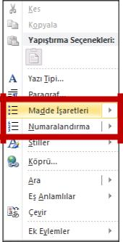
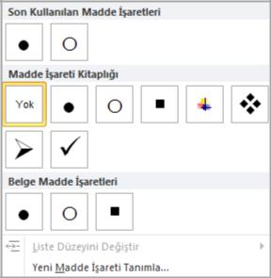

Giriş sekmesinde ya da sağ tıkladığınızda açılan menüde yer alan Madde İşaretleri ile listenizde işaretler kullanabilirsiniz. Madde İşaretlerine tıkladığınızda açılan seçeneklerden istediğiniz birini tıklayarak seçebilirsiniz. Ayrıca yeni bir madde işareti de tanımlayabilirsiniz. Bu işlem için Yeni Madde İşareti Tanımla seçeneğini seçtikten sonra madde işaretiniz için uygun resim veya şekli seçmeniz ve yazı tipini belirlemeniz yeterli olacaktır.

Numaralandırma ise listeniz için şekil yerine rakamlar ya da harfleri kullanmanızı sağlar. Giriş sekmesinde ya da sağ tıkladığınızda açılan menüde Numaralandırma tıklandığında açılan seçeneklerden istediğinizi seçebilirsiniz. Ayrıca yeni bir sayı biçimi oluşturabilirsiniz. Bu işlem için Yeni Sayı Biçimi Tanımla seçeneğini seçebilirsiniz. Açılan pencerede sayı stilini, sayı biçimini ve hizasını ayarlamanız yeterli olacaktır.
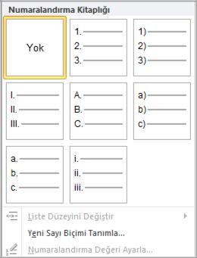
Önceden eklemiş olduğunuz madde işaretleri ya da numaralandırmayı bu işlem adımlarını uygulayarak değiştirebilirsiniz.

Çok Düzeyli Listeler Oluşturma

Listeniz içinde alt düzeyler oluşturmak için yukarıda anlatılan yöntemlerden biri ile liste oluşturmaya başlamalısınız. Alt düzey eklemek istediğiniz liste elemanından sonra Enter tuşuna bastıktan sonra

Tab tuşuna da basılmalıdır. Tab tuşu aracılığı ile hem alt düzeyde girinti oluşturulacak hem de üst düzeyden farklı bir madde işareti ya da numaralama kullanılmış olacaktır. Tab tuşu yerine Giriş sekmesindeki Girintiyi Artır düğmesi de kullanılabilir.

Alt düzeyden bir üst düzeye geçmek için Giriş sekmesindeki Girintiyi Azalt düğmesi tıklayabilir veya Tab tuşu ile beraber Silme (Backspace) tuşuna basabilirsiniz.

Çok düzeyli liste örneği:

- Üst düzey elemanı 1

  - 1. Alt düzey elemanı 1

i. 2. Alt düzey elemanı 1

  - 1. Alt düzey elemanı 2

  - 1. Alt düzey elemanı 3

- Üst düzey elemanı 2
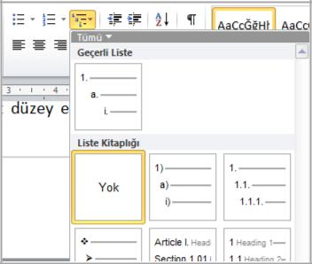

Alt düzeylerde kullanılan madde işaretlerini veya numaralandırmayı Madde İşaretleri veya Numaralandırma seçeneklerini kullanarak değiştirebilirsiniz. Ayrıca Giriş sekmesindeki Çok Düzeyli Liste düğmesini kullanarak da biçimlendirme yapabilirsiniz.

Listeden Numara ve Madde İşaretlerini Kaldırma

Eklemiş olduğunuz madde işaretlerini ve numaralarını kaldırabilirsiniz. Bu işlem için öncellikle ilgili işaretleri veya numaraları seçmeniz gerekmektedir. Seçim işlemini yapabilmek için maddelerden herhangi birine tıklamanız yeterlidir.

- Giriş sekmesi:

  - Paragraf bölümünde Madde İşaretleri veya Numaralandırma seçeneklerinden uygun olana tıklayın.
2. Bu tıklama ilgili seçeneği etkisiz kılacaktır. Pasif (Madde İşareti yok)

- Fare ile sağ tıklayınca açılan menü:

  - Madde İşaretleri veya Numaralandırma seçeneklerinden uygun olana tıklayın.

  - Bu tıklama ilgili seçeneği etkisiz kılacaktır.

- Elle madde işareti veya liste numarası kaldırma:

  - Kaldırmak istediğiniz madde işareti ve numaranın yanına farenin sol tuşuyla tıklayın.

  - Silme (Backspace) tuşuna basın.

Bulma ve Değiştirme

Üzerinde çalıştığınız belge içinde arama yaparak düzeltmek veya bulmak istediğiniz metinlere kolaylıkla ulaşabilirsiniz. Bunun için Giriş sekmesinde yer alan Düzenleme bölümündeki Bul düğmesine tıklamalısınız. Bul işleminin klavye
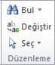
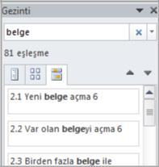

kısayolu CTRL ve F tuşlarıdır. Bu düğmeye tıkladığınızda Word penceresinin sağ tarafında Gezinti bölmesi açılacaktır. Belge Ara kutucuğuna bulmak istediğiniz kelimeyi yazarak arama yapabilirsiniz. Arama sonuçları yine bu pencerede listelenecek ve belgeniz üzerinde Sarı renk ile işaretlenecektir.

Listede yer alan sonuçlardan birine tıklayarak o bölüme gidebilir veya düğmeleri ile sonuçlar arasında dolaşabilirsiniz.

Belge içinde kullanmış olduğunuz bir kelimeyi başka bir kelime ile değiştirmeniz gerekiyor ise Değiştir işlemini kullanabilirsiniz. Bunun için Giriş sekmesinde yer alan Düzenleme bölümündeki Değiştir düğmesine tıklamalısınız. Değiştir işleminin klavye kısayolu CTRL ve H tuşlarıdır. Değiştir düğmesine tıkladığınızda Bul ve Değiştir penceresi açılacaktır.
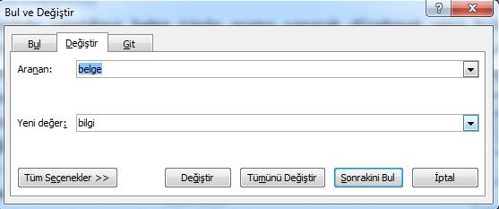

Açılan pencerede Aranan ve Yeni Değer kutuları yer almaktadır. Aranan kutusuna belgede var olan kelimeyi, Yeni Değer kutusuna ise bu kelime ile değiştirmek istediğiniz yeni kelimeyi yazmalısınız. Değiştirme işlemini tamamlamak için Değiştir düğmesine tıklamalısınız. Değiştir düğmesine tıkladığınızda önce aradığınız kelime bulunacak ve gösterilecektir. Tekrar Değiştir düğmesine tıklarsanız, görüntülenen kelime yeni kelime ile değiştirilecek ve bir sonraki kelime bulunacaktır. Bu işlemi tekrarlayarak belgenizdeki tüm kelimeleri değiştirebilirsiniz. Bu şekilde tek tek bütün kelimeleri değiştirmek yanlış veya gereksiz bir değiştirme olmasını engellemeye yardımcı olur. Ancak böyle bir kontrole ihtiyaç duymuyorsanız Tümünü Değiştir düğmesine tıklayarak kontrol etmeden bütün kelimeleri değiştirebilirsiniz.

Tümünü Değiştir özelliği ile ilgili dikkat edilmesi gereken en önemli konu aradığınız kelimenin aynı zamanda başka bir kelimenin de parçası olma durumudur. Örneğin; “bilir” kelimesini “olur” kelimesi ile değiştirmek isterseniz içinde “bilir” geçen bütün kelimeler de bulunacak ve “eğitilebilir” kelimesi “eğitileolur” olarak değiştirilecektir. Bu durumu engellemek için Arama Seçenekleri bölümü Bul ve Değiştir penceresindeki Tüm Seçenekler düğmesine tıklanarak açılmalıdır. Bu bölümde yer alan seçeneklerden “Yalnızca tam sözcükleri bul” seçeneği tıklanmalıdır. Bu seçeneğin uygulandığı değiştirme işlemlerinde sadece tam kelimeler bulunacak, yukarıdaki örnekte olduğu gibi başka bir kelimenin içinde geçen bölümler göz ardı edilecektir.

Paragraf ve Satır Biçimleme

Satır ve Paragraf Aralığı

Metinler veya paragraflar arasındaki satır aralığını ayarlama

Satır aralığı, bir paragrafta yer alan satırlar arasındaki dikey aralığın ölçüsünü belirler. Paragraf aralığı ise paragraflar arasındaki aralığın ölçüsünü belirler.

Belgenin bir bölümünde satır aralığını değiştirmek için:
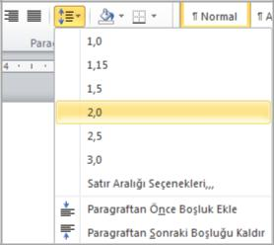

- Satır aralığını değiştirmek istediğiniz bölümü seçin.

- Giriş sekmesinde Paragraf bölümünde Satır Aralığı seçeneğini tıklayın.

- Açılan seçeneklerden istediğiniz satır aralığı sayısını seçin. İstediğiniz seçenek listede bulunmuyor ise Satır Aralığı Seçenekleri öğesini tıklayın. Paragraf penceresi açılacaktır. Bu pencerede Aralık bölümünde düzenleme yapabilirsiniz.
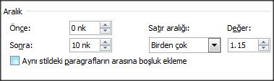

Satır Aralığı Seçenekleri:

- Tek: Bu seçenek satırdaki en büyük yazıcı tipine ve beraberinde küçük bir miktar fazladan boşluğa uygun bir aralık bırakır. Fazladan boşluğun miktarı kullanılan yazı tipine bağlı olarak değişir.

- 1.5: Bu seçenek tek satır boşluğunun bir buçuk katıdır.

- Çift: Bu seçenek tek satır boşluğunun iki katıdır.

- En az: Bu seçenek, satırdaki en büyük yazı tipi veya grafiğin sığabileceği en küçük satır aralığını ayarlar.

- Tam: Bu seçenek, Değer kutusuna yazılan sabit satır aralığını ayarlar. Örneğin, metin 10 nokta biçimindeyse 12 noktayı satır aralığı olarak belirleyebilirsiniz.

- Birden çok: Bu seçenek, 1'den büyük rakamlarla ifade edilebilen satır aralığını ayarlar. Örneğin, satır aralığının 1,15 olarak ayarlanması aralığı %15 oranında artırır. Satır aralığının 3 olarak ayarlanması aralığı %300 oranında artırır (üçlü aralık).

Gölgelendirme ve Kenarlık Ekleme

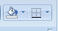

Gölgelendirme: Seçili cümle ya da paragrafın arka planının tamamen renklendirilmesini sağlar.

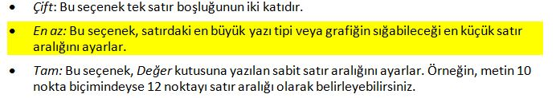

Örnek

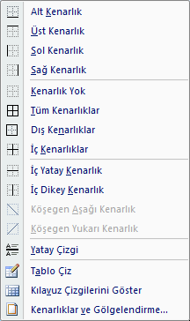
Kenarlık Ekleme: Seçili bölüme yanda görüldüğü şekilde değişik bölümlerine kenarlık eklemek için kullanılır.

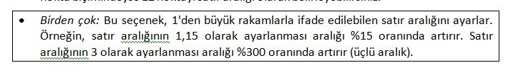

Tablo Ekleme

Word dokümanlarınıza beş farklı yöntemle tablo ekleyebilirsiniz.

Tablo Kılavuzunu Kullanarak Tablo Ekleme

Tablo eklemenin en hızlı yolu istediğiniz tablo boyutunu Tablo kılavuzundan seçmektir. Tablo kılavuzunu kullanmak için aşağıdaki aşamaları takip edebilirsiniz:
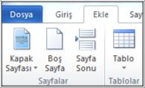

  - Ekle sekmesinden Tablo seçeneğini tıklayın.

- Açılan sekmeden Tablo Ekle bölmesinde bulunan kutucuklar, tablonuzun satır ve sütun sayılarını simgelemektedir. Sütun tablonuzdaki dikey alanlar, satır ise sayfanızdaki yatay alanlardır.

Dolayısıyla sütün seçerken dikey kareleri, satır seçerken de yatay kareleri seçmeniz gerekmektedir.

Örnek: 3 sütunlu ve 2 satırlı bir tablo oluşturmak istiyorsunuz. Bunun için “Tablo Ekle Bölmesi”ndeyken farenizi sürükleyerek aşağıdaki figürde görülen kutuları seçmeniz gerekecektir. Seçtiğimiz kutular turuncu renk ile işaretlenecek ve boyutları Sütun sayısı x Satır sayısı olarak gösterilecektir.

  - Seçiminizi yaptıktan sonra tablonuz şekildeki gibi dokümanınıza eklenecektir.

Tablo Ekle Komutunu Kullanarak Tablo Ekleme

Tablo satır ve sütunlarını rakamla girerek tablo oluşturabilmek için Tablo Ekle seçeneğini tıklamanız gerekmektedir. Bu yöntemi şu şekilde kullanabilirsiniz:

- Ekle sekmesinden Tablo seçeneğini tıklayın.

- Açılan menüden Tablo Ekle seçeneğini tıklayın.

- Oluşturacağınız tablonun özelliklerini seçebileceğiniz bir pencere açılacak. Bu pencerenin öğelerini inceleyelim:

  - Sütun sayısı: Tablonuzun sütun sayısını bu

kısımdan belirleyebilirsiniz. tuşlarına basarak rakamı arttırabilir ve azaltabilirsiniz. Klavyeden de rakam girmek mümkündür.

  - Satır sayısı: Tablonuzun satır sayısını bu kısımdan

belirleyebilirsiniz. tuşlarına basarak rakamı arttırabilir ve azaltabilirsiniz. Klavyeden de rakam girmek mümkündür.

  - Sabit sütun genişliği: Tablonuzun genişliğinin belirlenmesine yardımcı olur. “Otomatik” seçeneği

kayıtlı genişliği atar, tuşlarına basarak tablonuza rakamsal bir genişlik verebilirsiniz.
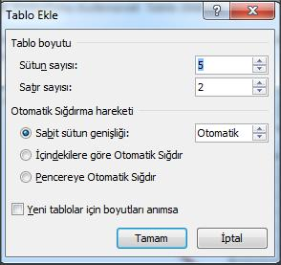

  - İçindekilere göre Otomatik Sığdır: Tablonuzun genişliğini içindeki verilerin genişliğine göre otomatik olarak belirleyecektir.

  - Pencereye Otomatik Sığdır: Tablonuzun genişliğini sayfanın enine göre ayarlayacaktır.

  - Yeni tablolar için boyutları anımsa: Bu tablo dışında oluşturulan tablolarda da aynı boyutları uygulayacaktır.

- Tablonuza dilediğiniz değerleri verdikten sonra Tamam düğmesine basarsanız tablonuz dokümanınıza eklenecektir.

Tablo Çiz Komutunu Kullanarak Tablo Ekleme

Karmaşık bir tablo, örneğin farklı yükseklikte hücreler veya her satırdan farklı sayıda sütun içeren bir tablo çizebilirsiniz.

- Ekle sekmesinden Tablo seçeneğini tıklayın.

- Açılan sekmeden Tablo Çiz seçeneğini tıklayın.
- Fare imleci kalem şeklini alacaktır.

- Kalem şekli tablonuzu çizmeye hazır olduğunuz gösterir. Öncellikle farenin sol tuşuna basılı tutarak bir dikdörtgen çizin. Boyut isteğe bağlıdır. Bu dikdörtgen tablonuzun dış kenarlığını oluşturacaktır.

- Çizdiğiniz tablonuza sütun ve satır eklemek için farenin sol tuşuna basılı tutarak yukarıdan aşağıya veya aşağıdan yukarıya fareyi sürüklerseniz sürüklediğiniz noktada sütun oluşacaktır.

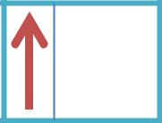
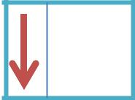
veya

Farenin sol tuşuna basılı tutarak soldan sağa veya sağdan sola doğru fareyi sürüklerseniz sürüklediğiniz noktada satır oluşacaktır.
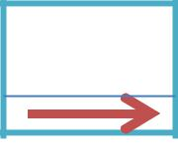
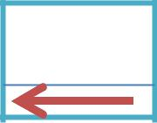
veya

Böylelikle dilediğiniz sayıda ve farklı genişliklerde sütun ve satırlar oluşturabilirsiniz.

